Математическое развитие
Цель: развитие интереса к математике, на основе познавательной активности и любознательности, закрепление и обобщение полученных знаний.
Задача: Решать задачи на сложение и вычитание в пределах 10.
Упражнять в умении ориентироваться на листе бумаги.
Развивать внимание, память, логическое мышление.
Задание 1. Волшебные квадраты
Реши примеры и заполни квадраты
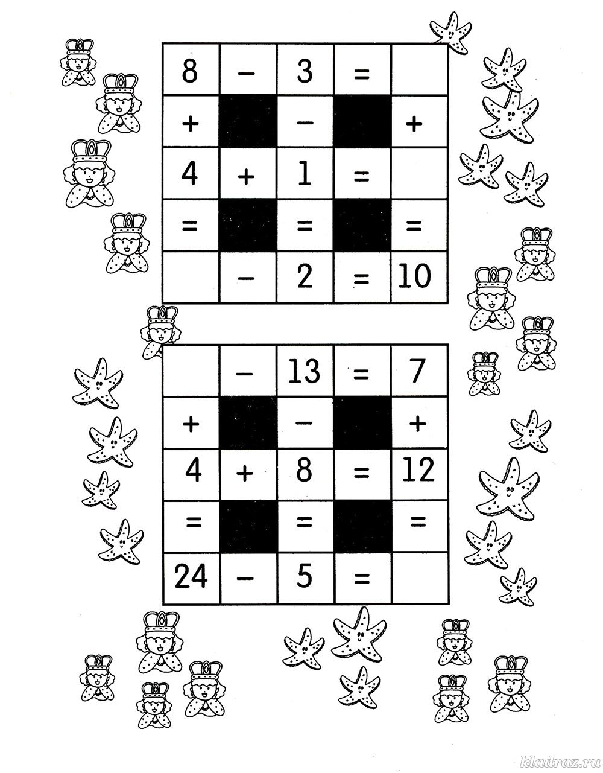

Задание 2.
Разорванные листочки
Реши примеры и соедини их с ответами
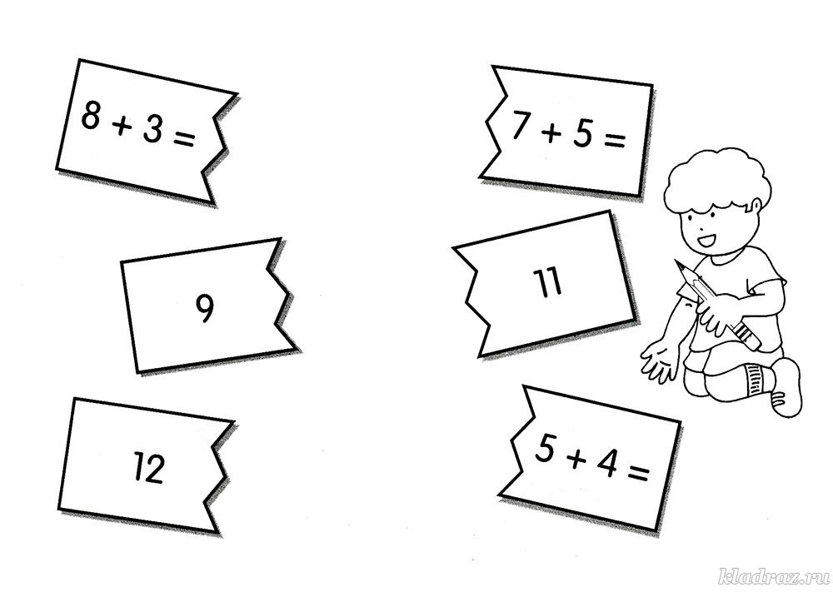
Задание 3.
Весёлый счёт
Реши примеры, пользуясь подсказкой в рамке

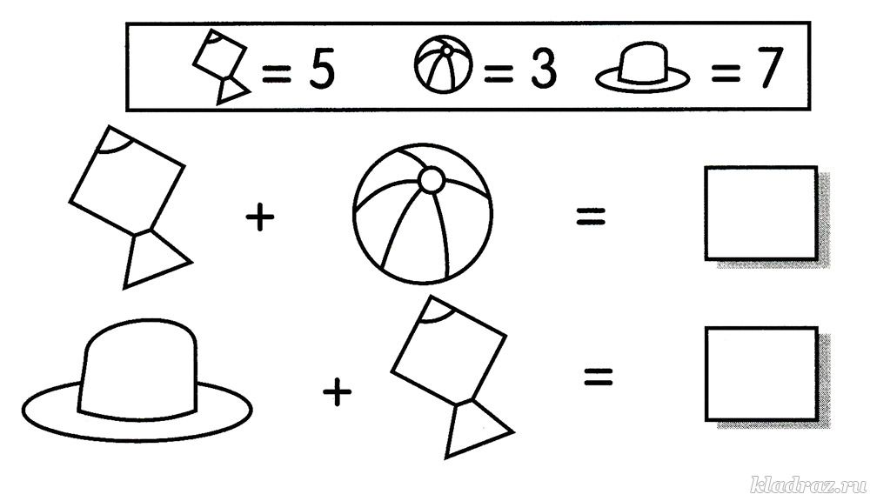

Задание 4.
Лабиринт
Помоги девочке добраться до платья. Она должна идти по дорожке, на которой в результате получится 8
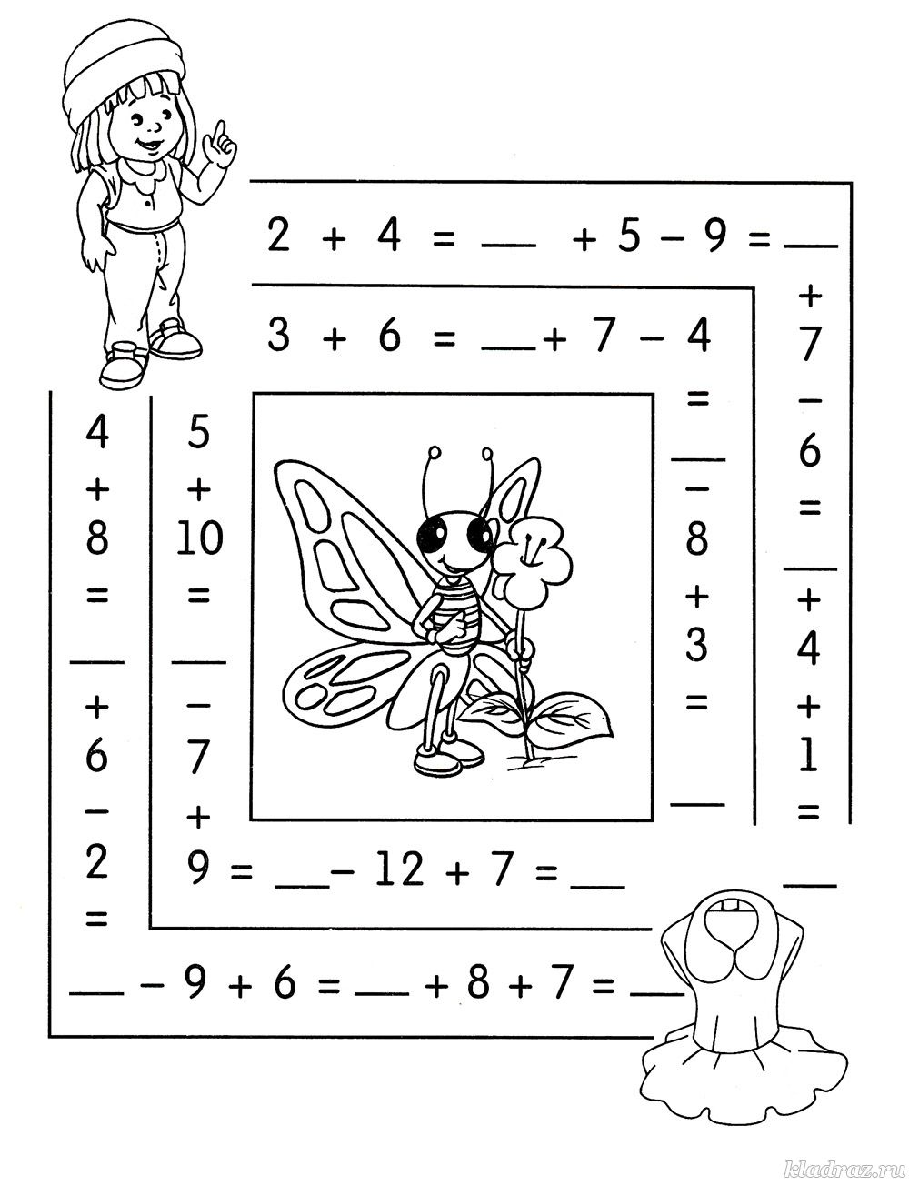

Задание 5
Лабиринт
Помоги мальчику добраться до велосипеда. Он должен идти по дорожке, на которой в результате получится 5
